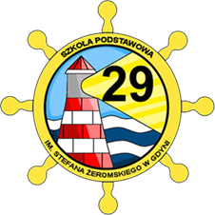**Zaproszenie**

Szkoła Podstawowa nr 29 przy ul. Ściegiennego 8 w Gdyni ma zaszczyt zaprosić na

**VIII edycję Wojewódzkiego Konkursu Rodzinne Dyktando, który odbędzie się 22.11.2023 r.**

**o godz.17.00.**

Konkurs „Rodzinne Dyktando” adresowany jest do wszystkich rodzin zamieszkałych

w województwie pomorskim. Projekt jest jedną ze sprawdzonych i cieszących się popularnością wśród uczniów i rodziców (opiekunów) lekcją znajomości zasad polskiej pisowni. Poprzez nietypowy rodzaj pisania dyktanda w tandemie dorosły – dziecko, pragniemy pokazać, że wspólne zmagania z ortografią polską mogą być doskonałą formą rodzinnej zabawy i nauki.

Cele konkursu:

* uwrażliwienie na poprawność pisowni zgodnie z normami ortograficznymi
* promocja kultury języka polskiego w formie wielopokoleniowej zabawy edukacyjnej
* wskazanie ciekawej alternatywy edukacyjnej dla dzieci
* integracja wielopokoleniowa

Szczegółowe informacje na temat konkursu – regulamin, karta zgłoszenia oraz klauzula informacyjna znajdują się na stronie internetowej:

<https://sp29gdynia.stronyzklasa.pl/rodzinne-dyktando-20222023,340,pl>

Serdecznie zapraszamy

Koordynator Projektu

Beata Ingielewicz

[bingielewicz@sp29gdynia.pl](mailto:bingielewicz@sp29gdynia.pl)

